סימון פריט לא להצגה באתר:
קיימות שתי דרכים לסמן האם הפריט להצגה באתר
- לעמוד על הפריט > לשונית נוספים > איייקון WWW(נתוני אתר)
סימון הפרמטר : לא להציג
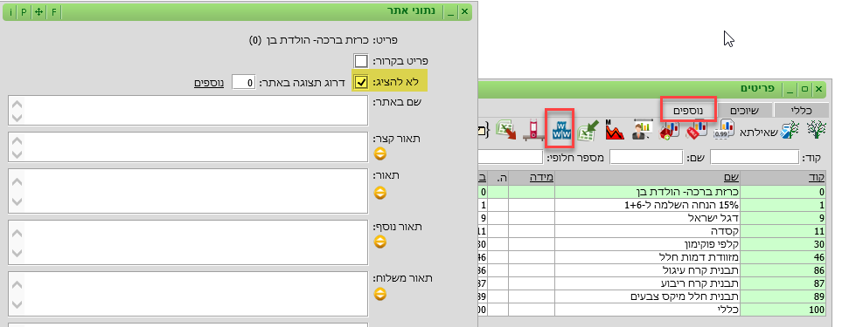
- ייבוא מאקסל:
ליצור קובץ אקסל עם העמודות: קוד, ברקוד, דרוג תצוגה ולא להציג.
במידה ורוצים שהפריט יוצג באתר – בעמודה לא להציג נרשום 0
במידה ורוצים שהפריט לא יוצג באתר – נרשום בעמודה 1
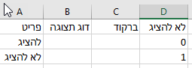
בבק אופיס:
פריטים > לשונית נוספים > ייבוא פריטים באקסל
לשנות סוג יבוא ל: נתוני אתר לפריט ולסמן לפי העמודות באקסל.
